«Maxim заказ такси (Harmony OS)»
РУКОВОДСТВО ПОЛЬЗОВАТЕЛЯ

Листов 13

АННОТАЦИЯ

В настоящем руководстве описано назначение и условия применения программы «Maxim заказ такси (Harmony OS)», подготовка к работе.
Тип ЭВМ: устройства под управлением операционной системы Harmony OS.
Программа функционирует с помощью подключения к сети Интернет.
Настоящий документ пересматривается на регулярной основе. Содержание документа может быть изменено без предварительного уведомления пользователей с последующим размещением на сайте.
Правообладатель: ООО "МАКСИМ.ПЛАТФОРМА" (ИНН 4501226750).

СОДЕРЖАНИЕ

Введение 4
  - Область применения 4
  - Описание возможностей программы 4
  - Необходимый уровень подготовки пользователей 4
- Описание основных операций 5
  - Авторизация в приложении 5
  - Создание заказа 5
    - Выбор маршрута 6
    - Выбор времени заказа 9
    - Выбор способа оплаты 10
    - Выбор вида услуги (тарифа) 11
    - Добавление деталей заказа 12
  - Обращение в службу поддержи 13

- ВВЕДЕНИЕ

  - Область применения

Программа предназначена для автоматизации процессов организации сервисов по заказу транспорта, доставки и оказанию бытовых и сервисных услуг бизнесу и населению.
Программа реализует следующие функциональные возможности:
- авторизация пользователя,
- определение текущего местоположения пользователя (присутствует картография и геолокация),
- выбор услуги, стоимости с учетом выбранного тарифа,
- выбор даты и времени заказа.
Программа сопровождает изменения заказов пользователя, позволяет актуализировать данные о пользователе, добавить к заказу дополнительный номер для связи, оставить комментарии, пожелания для исполнителя, связаться с технической поддержкой.

  - Описание возможностей программы

- Функция просмотра карты с возможностью выбора точки начала и окончания маршрута;
- функция просмотра истории заказов;
- функция создания заказа;
- функция просмотра сервисных сообщений;
- функция выбора условий заказа: тарифа, времени, способа оплаты;
- функция общения в чате с исполнителем;
- функция премиальной программы;
- функция просмотра предложений от партнеров;
- функция просмотра правовой информации;
- функция привязки банковской карты;
- функция обращения в техническую поддержку;
- функция выбора дополнительных пожеланий к заказу;
- функция выбора времени подачи автомобиля;
- функция добавления адресов и маршрутов в «Избранное»;
- иные функции, предназначенные для удобного использования приложения пользователем.

  - Необходимый уровень подготовки пользователей
Требования к специальным навыкам пользователей для работы с программой не предъявляются. Пользователям рекомендуется иметь навыки работы с мобильным устройством на базе операционной системы Harmony OS.
- ОПИСАНИЕ ОСНОВНЫХ ОПЕРАЦИЙ

Основная функциональность приложения – это создание и сопровождение заказов. Доступ к этим операциям возможен только для авторизованных пользователей.

  - Авторизация в приложении

Для авторизации в приложении нужно перейти в меню приложения, нажать «Авторизоваться». Авторизация в приложении происходит по номеру телефона. На указанный номер поступит код авторизации, который нужно ввести в поле и нажать на «Продолжить» (рис. 1).

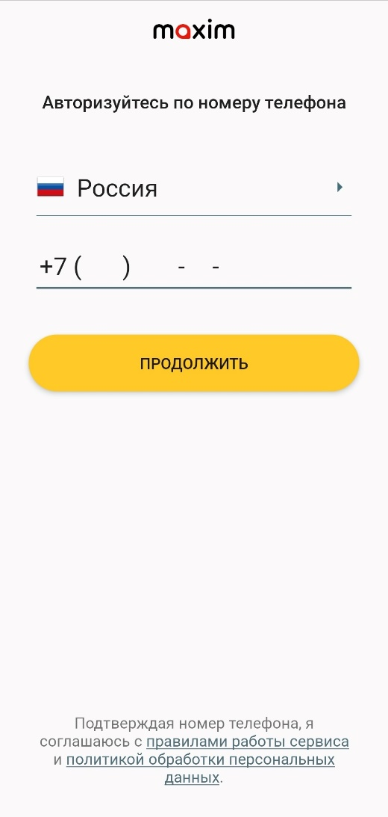
Рисунок 1 – Авторизация в приложении «Maxim заказ такси (Harmony OS)»

  - Создание заказа

Для создания заказа необходимо открыть приложение, затем указать точки маршрута, выбрать способ оплаты, время и дату заказа (при необходимости), тариф, дополнительные пожелания к заказу.
В приложении можно заказа как поездки по городу, услуги курьера, так и перевозку грузов, междугородние поездки, разные виды бытовых услуг.

    - Выбор маршрута

При входе в приложение автоматически определяется местоположение пользователя и подставляется в поле «Откуда». Для выбора другого адреса можно использовать поиск по адресу или по карте.
Для выбора адреса с помощью поиска нужно:
- Нажать на поле «Откуда».
- В поле «Введите адрес для поиска» в верхней части экрана (рис. 2) ввести улицу и дом, либо название места (магазина, организации и т.п.). Также есть возможность найти адрес с помощью голосового поиска. Для этого нужно нажать на значок микрофона в поле «Введите адрес для поиска», произнести нужный адрес или место.
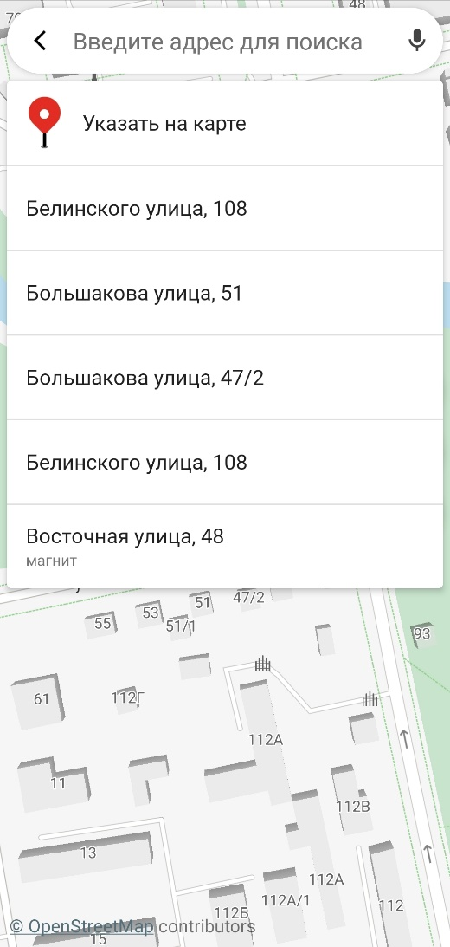

Рисунок 2 – Ввод адреса «Откуда» в приложении «Maxim заказ такси (Harmony OS)»

- Появится результат поиска, нажать на нужный адрес или название места. Выбранный адрес будет подставлен в поле «Откуда».
- Нажать на поле «Куда лучше подъехать?» и ввести место встречи, либо выбрать из предложенных.
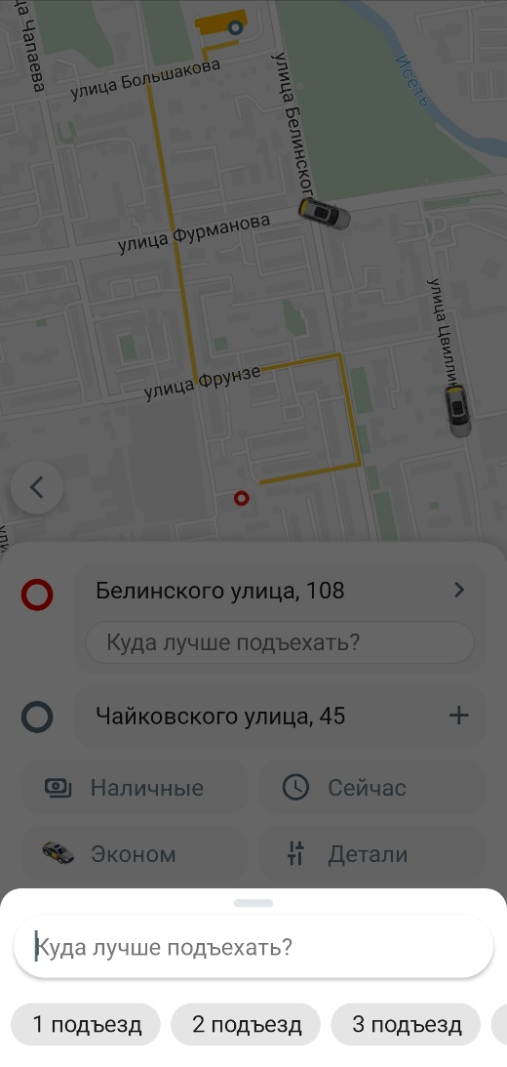

Рисунок 3 – Выбор места встречи в приложении «Maxim заказ такси (Harmony OS)»

- При необходимости ввести адрес в поле «Куда». Место встречи указывать не нужно.

Для выбора адреса с помощью карты нужно:
- На главном экране вручную прокрутить карту на нужный участок и установить метку на доме или месте на карте (рис. 4).
  - Если выбран дом, то приложение определит и предложит адрес этого дома для подстановки в заказ.
  - Если выбрана точка на карте, которая не соответствует дому, то приложение определит место как «Местоположение маркера».
- Выбрать место встречи в поле «Куда лучше подъехать?».
- При необходимости ввести адрес в поле «Куда». Место встречи указывать не нужно.
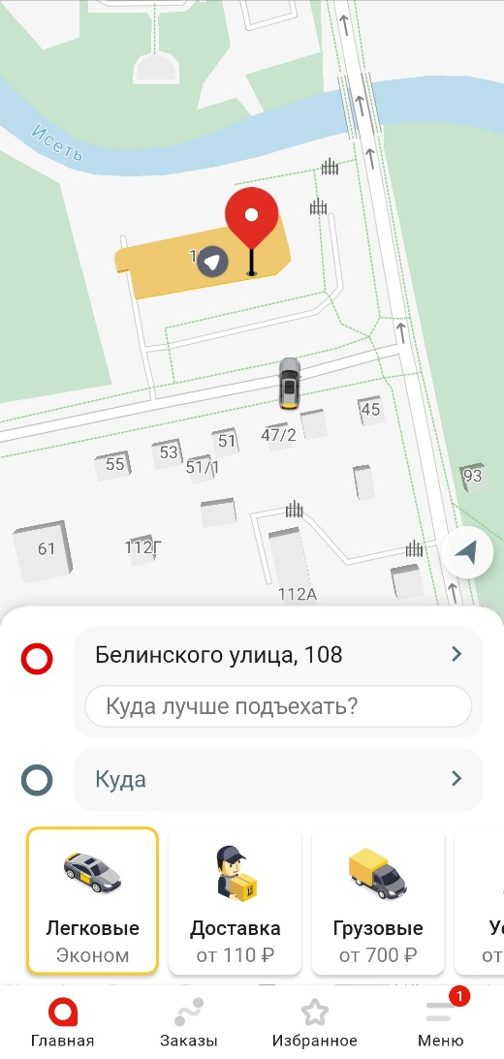

Рисунок 4 – Выбор адреса на карте в приложении «Maxim заказ такси (Harmony OS)»

    - Выбор времени заказа

В приложении можно создать заказ на текущее время и на конкретные дату и время (предварительный заказ). Предварительный заказ можно оформить, если до времени начала больше 15-25 минут, но меньше 5 дней.
Для создания предварительного заказа нужно на экране создания заказа выбрать окно с временем и датой заказа и указать нужную дату (рис. 5).

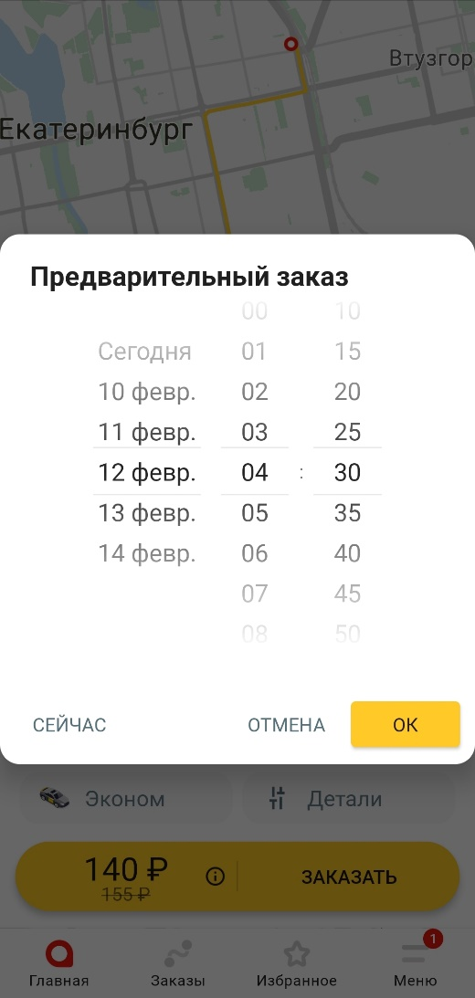
Рисунок 5 – Выбор времени заказа в приложении «Maxim заказ такси (Harmony OS)»

    - Выбор способа оплаты

Оплата наличными — это способ оплаты по умолчанию в приложении. Однако, приложение запоминает способ оплаты последнего заказа. Так, если заказ был создан с оплатой по карте, способ оплаты следующего заказа будет установлен такой же.
Для выбора способа оплаты нужно открыть окно «Оплата», отобразится список доступных способов: наличные, лицевой счет, банковская карта (рис. 6).

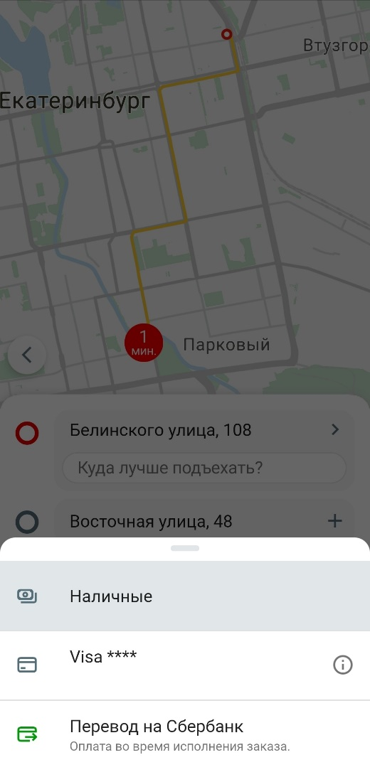
Рисунок 6 – Выбор способа оплаты в приложении «Maxim заказ такси (Harmony OS)»

    - Выбор вида услуги (тарифа)

Пользователь выбирает тариф на главной странице приложения. По умолчанию будет установлен тариф, который пользователь выбрал в последний сеанс использования приложения. Для выбора тарифа нужно нажать на название тарифа, выбрать категорию тарифов, откроется список тарифов, которые относятся к этой категории. Нажать на нужный (рис. 7).

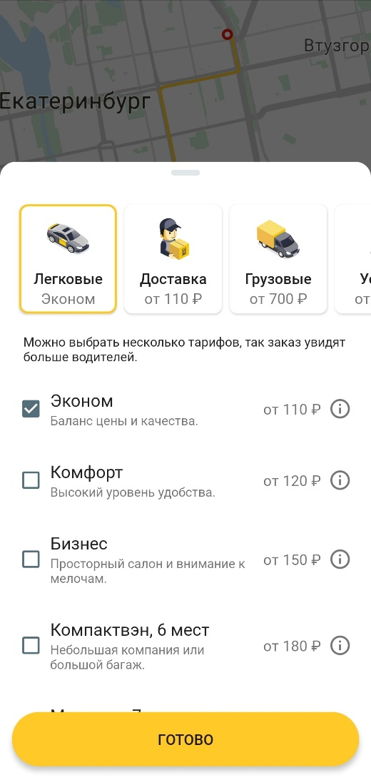
Рисунок 7 – Выбор тарифа в приложении «Maxim заказ такси (Harmony OS)»

    - Добавление деталей заказа

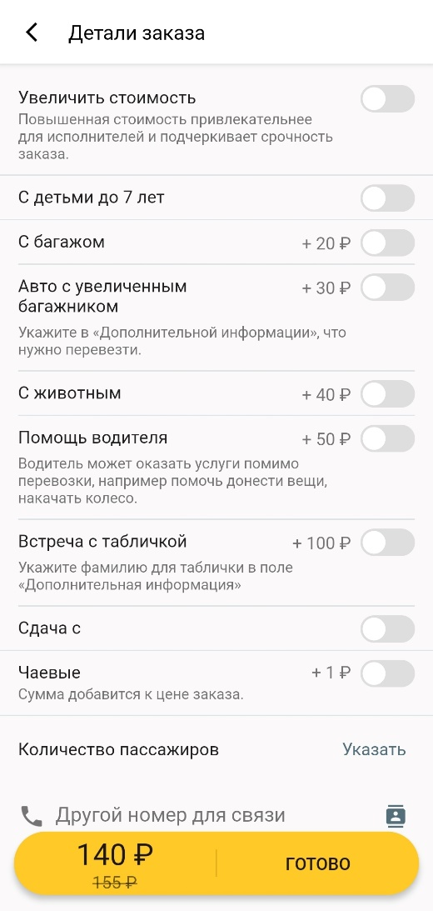
Для добавления дополнительных пожеланий к заказу нужно заполнить маршрут заказа и нажать «Детали». В открывшемся окне выбрать нужную опцию с помощью переключателя или указать комментарий к заказу (рис. 8).

Рисунок 8 – Выбор дополнительных пожеланий к заказу в приложении «Maxim заказ такси (Harmony OS)»

  - Обращение в службу поддержки

Для обращения в службу поддержки необходимо перейти в раздел «Меню», затем в пункт «Поддержка», затем в «Обратная связь» (рис. 9).

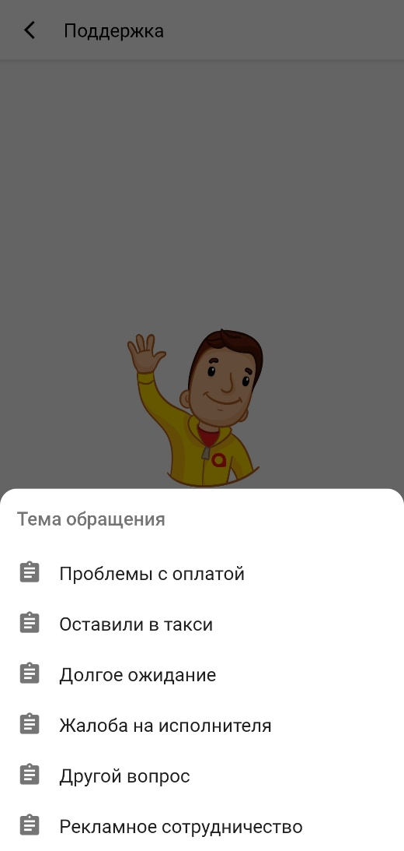
Рисунок 9 – Раздел «Обратная связь в приложении «Maxim заказ такси (Harmony OS)»

